Opis przedmiotu Zamówienia

Opracowanie eksperckie - analiza przemian funkcjonalno-przestrzennych terenów zieleni przy Cytadeli Warszawskiej, od połowy XIX w. do chwili obecnej

Cel realizacji zadania:
Celem opracowania jest określenie przemian funkcjonalno-kompozycyjnych terenów zieleni położonych przy Cytadeli Warszawskiej – tzw. parku Parku Fosa i Stoki Cytadeli oraz Skweru Powstańców Styczniowych (dalej jako Parku Fosa i Stoki Cytadeli). Celem zadania jest wskazanie przemian w zakresie funkcji oraz zagospodarowania terenu zajmowanego obecnie przez ww. parki, określone na podstawie analizy materiałów archiwalnych, dotychczasowych publikacji i własnych badań terenowych. Opracowanie będzie stanowić podstawę do uszczegółowienia wymogów ochrony i wytyczną do przyszłych działań projektowych, w tym realizacyjnych, konserwatorskich oraz społeczno-edukacyjnych, zgodnych z wartościami dziedzictwa kulturowo-przyrodniczego obszaru opracowania.

Przedmiotem opracowania jest:
Przedstawienie w formie opisu oraz schematów graficznych przemian funkcjonalnych i przestrzennych obszaru Parku Fosa i Stoki Cytadeli. W toku prac należy określić okresy i przyczyny przekształceń i dokonać oceny ich wpływu na funkcjonowanie parku, z uwzględnieniem historycznej infrastruktury podziemnej i dawnych cieków wodnych. Analizy powinny również uwzględniać relacje przestrzenno-funkcjonalne z terenami sąsiednimi (w tym terenem perspektywicznym do włączenia do zasobu ZZW). Informacje muszą być poparte badaniem materiałów archiwalnych, dotychczasowych publikacji (ze wskazaniem źródeł) oraz własnych badań terenowych.

Zakres opracowania:
- Okres objęty opracowaniem: lata 30 XIX w. do czasów teraźniejszych.
- Obszar objęty opracowaniem – teren Parku Fosa i Stoki Cytadeli, zgodnie z załącznikiem rysunkowym.

Lokalizacja:
Dzielnica Żoliborz, w obrębie ulic: Wybrzeże Gdyńskie, Kaniowskiej i Krajewskiego
dz. ew. nr 16 z obrębu 7-01-18, dz. ew. nr 12 z obrębu 7-01-18, dz. ew. nr 16 z obrębu 7-01-16, nr 96 z obrębu 7-01-13 oraz część dz. ew. nr 6/1 z obrębu 7-01-21, część dz. ew. nr 97 z obrębu 7-01-13, część dz. ew. nr 99 z obrębu 7-01-13, dz. ew. nr 28 z obrębu 7-01-16, dz. ew. 6/2 z obrębu 7-01-21, część dz. ew. nr 6/3 z obrębu 7-01-21, dz. ew. nr 6/4 z obrębu 7-01-21, część dz. ew. 23/1 z obrębu 7-01-21, dz. ew. 23/2 z obrębu 7-01-21; zgodnie z Rysunkiem nr 1.

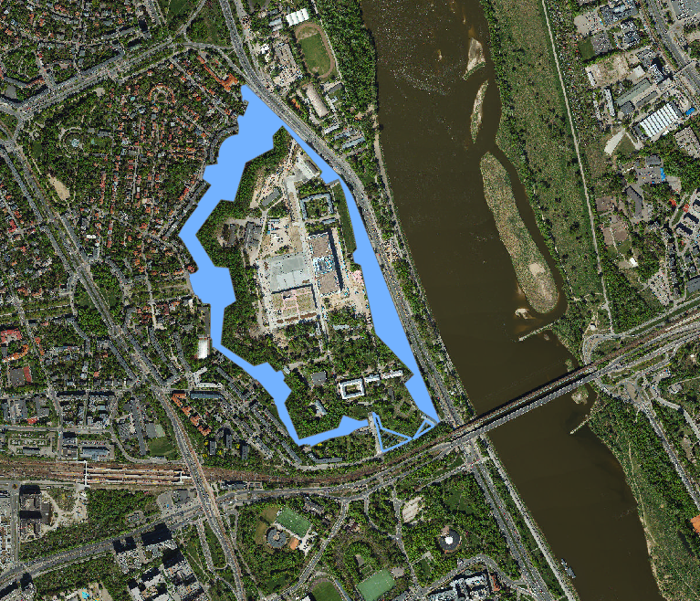
Rysunek 1. Zakres terenu opracowania. Niebieskie wypełnienie – obszar analiz, zakreskowany – tereny perspektywiczne do włączenia do zasobu ZZW. (źródło: opracowanie własne)

Łączny obszar analiz 13,24 ha.

Tereny w Zarządzie ZZW
Zarządzenie Nr 1156/2023 Prezydenta Miasta Stołecznego Warszawy z 6 lipca 2023 r. w sprawie powierzenia w zarządzanie i administrowanie Zarządowi Zieleni m.st. Warszawy nieruchomości położonych w Warszawie w Dzielnicy Żoliborz, stanowiących dz. ew. nr 16 z obrębu 7-01-16, nr 96 z obrębu 7-01-13, nr 12 i 16 z obrębu 7-01-18 oraz część dz. ew. nr 6/1 z obrębu 7-01-21 oraz Zarządzenie Nr 881/2024 Prezydenta Miasta Stołecznego Warszawy z 17 maja 2024 r. w sprawie powierzenia w zarządzanie i administrowanie Zarządowi Zieleni m.st. Warszawy niektórych nieruchomości położonych w Warszawie w Dzielnicy Żoliborz.

Uwarunkowania planistyczne
Przedmiotowy teren objęty jest uchwałą Nr X/306/2024 Rady Miasta Stołecznego Warszawy z 19 Września 2024 R. w sprawie miejscowego planu zagospodarowania przestrzennego rejonu Cytadeli Warszawskiej. Zgodnie z ustaleniami planu działki objęte opracowanie określone są jako ZP zieleń urządzona – park.

Uwarunkowania konserwatorskie obszaru
- Obszar wpisany do rejestru zabytków - Żoliborz Historyczny - strefa ochrony konserwatorskiej (układ ulic i zabudowa); numer i data wpisu: 994, 1980-09-30;
- Obszar wpisany do gminnej ewidencji zabytków - Park Fosa i Stoki Cytadeli w Warszawie;
- znajduje się w granicach pomnika historii Warszawa - historyczny zespół miasta z traktem królewskim i Wilanowem.

Zakres merytoryczny opracowania
- Zebranie dostępnych materiałów źródłowych i ich merytoryczne opracowanie. Powyższy zakres obejmuje:
  - teksty archiwalne,
  - materiały kartograficzne (mapy historyczne i współczesne),
  - fotografie i źródła topograficzne,
  - materiały ikonograficzne.
- Przeprowadzenie analizy eksperckiej dotyczącej:
  - przekształceń zagospodarowania przestrzennego obszaru Parku Fosa i Stoki Cytadeli oraz Skweru Powstańców Styczniowych,
  - przekształceń funkcjonalnych obszaru Parku Fosa i Stoki Cytadeli oraz Skweru Powstańców Styczniowych,
  - historycznej infrastruktury podziemnej i dawnych cieków wodnych na terenie Parku Fosa i Stoki Cytadeli,
  - oddziaływania przemian funkcjonalnych i przestrzennych na obecny układ parków.
- Sporządzenie wniosków z przeprowadzonych badań w szczególności przebiegu i funkcjonowania dawnych cieków wodnych, wymogów ochrony układu i ekspozycji elementów dziedzictwa kulturowego oraz środowiska przyrodniczego.
- Przygotowanie wytycznych do dalszych działań projektowych obejmujących rekomendacje do:
  - zakresu niezbędnych lub zalecanych szczegółowych badań, w tym badań terenowych;
  - zakresu i sposobu ochrony istotnych elementów dziedzictwa przyrodniczo-kulturowego;
  - zakresu i możliwości postępowania z dawnymi ciekami wodnymi na terenie;
  - wskazanie niezbędnych przekształceń ze względu na ochronę i kształtowanie terenu;
  - wstępnego harmonogramu dalszych działań przedprojektowych i projektowych.
- Przedmiot Umowy obejmuje:
- Etap I – polegający na zebraniu dostępnych materiałów źródłowych i ich merytorycznym opracowaniu (zgodnie z pkt VII.1 OPZ);
- Etap II – polegający na przeprowadzeniu analizy eksperckiej, sporządzeniu wniosków z przeprowadzonych badań i przygotowaniu wytycznych do dalszych działań projektowych (zgodnie z pkt VII.2-4 OPZ).

Forma opracowanego Przedmiotu Umowy
Opracowanie powinno zawierać część tekstową i graficzną w formie schematów, obejmujące zagadnienia wskazane w rozdziale VII.
Etap I Przedmiotu Umowy należy wykonać w formie elektronicznej: w ilości 1 egz. na nośniku elektronicznym, w tym:
- części opisowa z uwzględnieniem wymogów dostępności informacyjnej, przygotowana w formatach .pdf i .docx;
- część graficzna jako pliki edytowalne; w formie projektu i danych GIS oraz .pdf;
- elektroniczne kopie pozyskanych materiałów archiwalnych;
- prezentacja obejmująca kluczowe informacje o wynikach przeprowadzonych prac zgodnie z rozdziałem VII (PowerPoint lub analogiczne i .pdf)
Etap II Przedmiotu Umowy należy wykonać w formie:
1) elektronicznej: w ilości 1 egz. na nośniku elektronicznym, w tym:
- części opisowa z uwzględnieniem wymogów dostępności informacyjnej, przygotowana w formatach .pdf i .docx;
- część graficzna jako pliki edytowalne; w formie projektu i danych GIS oraz .pdf;
- elektroniczne kopie pozyskanych materiałów archiwalnych;
- prezentacja obejmująca kluczowe informacje o wynikach przeprowadzonych prac zgodnie z rozdziałem VII (PowerPoint lub analogiczne i .pdf)
2)papierowej: w ilości – 3 egz.

W szczególności: Zarządzeniem nr 1306/2020 Prezydenta m. st. z 5 listopada 2020 r. oraz "Wytycznymi dostępności dokumentów cyfrowych" stanowiącymi załącznik B.4 do „Standardów dostępności cyfrowej Urzędu m.st. Warszawy”. Wytyczne są dostępne pod adresem: https://wsparcie.um.warszawa.pl/dostepnosc-dokumentow
W szczególności: Zarządzeniem nr 1306/2020 Prezydenta m. st. z 5 listopada 2020 r. oraz "Wytycznymi dostępności dokumentów cyfrowych" stanowiącymi załącznik B.4 do „Standardów dostępności cyfrowej Urzędu m.st. Warszawy”. Wytyczne są dostępne pod adresem: https://wsparcie.um.warszawa.pl/dostepnosc-dokumentow

